2017年度

部门决算公开

南宫市住房和城乡建设局
2018年10月

目 录

- 住建部门概况
（一）主要职能
（二）部门组成
二、住建部门2017年度部门决算表
（一）收入支出决算总表
（二）收入决算表
（三）支出决算表
（四）财政拨款收入支出决算总表
（五）一般公共预算财政拨款收入支出决算表
（六）一般公共预算财政拨款基本支出决算经济分类表
（七）政府性基金预算财政拨款收入支出决算表
（八）国有资本经营预算财政拨款收入支出决算表
（九）“三公”经费等相关信息统计表
（十）政府采购情况表
三、住建部门2017年部门决算情况说明
（一）收入支出决算总体情况说明
（二）收入决算情况说明
（三）支出决算情况说明
（四）财政拨款收入支出决算总体情况说明
（五）“三公”经费支出决算情况说明
（六）预算绩效管理工作开展情况说明
（七）其他重要事项的说明
1、会议费支出情况
2、培训费支出情交
3、机关运行经费情况
4、政府采购情况
5、国有资产占用情况
6、资产负债情况
7、其他需要说明的情况
第四部分 名词解释

第一部分 住建部门概况
一、南宫市住房和城乡建设局主要职责
（一）负责全市建设工程标准定额、工程造价、工程招投标的管理。
（二）指导全市村镇建设工作，推进村镇城市化进程。
（三）负责有关城市拆迁许可管理，负责住宅竣工综合验收和交接管理；指导和实施全市住宅产业化发展工作；做好授权范围内市重点工程的协调、调度工作。
（四）负责城市建设、村镇建设、工业和民用建筑的抗震设防工作；指导有关建设项目新技术开发、技术引进、科技成果转化工作。
（五）指导和管理全市供气、供热行业的发展。
（六）贯彻实施国家、省、市关于房管、房改和物业管理的法律、法规、规章和政策，研究制定全市房管、房改和物业管理的规范性文件，并组织实施；
（七）负责制定全市住宅产业的发展规划及相关政策，并组织实施；参于全市居住区的规划审查、谁和竣工综合验收；
（八）负责全市各类房屋产权产籍的管理。依法办理房屋所有权登记、核发房屋权属证书；负责全市房产测绘的管理和房屋面积计算结果的认定；负责全市异产毗连房屋的管理。
（九）负责全市各类房产交易市的管理。负责全市房产中介机构和房屋租赁管理；负责全市商品房的预（销）售管理，发商品房预（销）售许可证；
（十）负责全市物业管理企业的资质初审和行业管理。负责全市物业管理工作的协调、指导；负责全市新建住宅区共用部位、共用设施设备维修基金的归集、管理和使用审批，以及物业管理公共资金的管理和文明小区建设及申报工作；
（十一）负责全市城镇各类房屋拆迁的管理。负责全市各类房屋拆迁项目的审批、拆迁单位的资格审核和拆迁企业的资质管理，核发房屋拆迁资格证和拆迁许可证；负责对全市拆迁工作进行检查、监督和指导。
（十二）负责全市直管公产房屋和托管房屋的管理；负责制定全市公产房屋的租金标准；
（十三）负责全市城镇廉租住房的管理，编制廉租住房的年度计划，并组织实施；承办历史形成的私房政策的落实。
二、部门决算单位构成:
南宫市住建部门为市政府组成部门，预算管理上包括南宫市住房和城乡建设局1个预算单位。根据上述职责，南宫市住房和城乡建设局设6个内设机构。

第二部分 2017年部门决算表

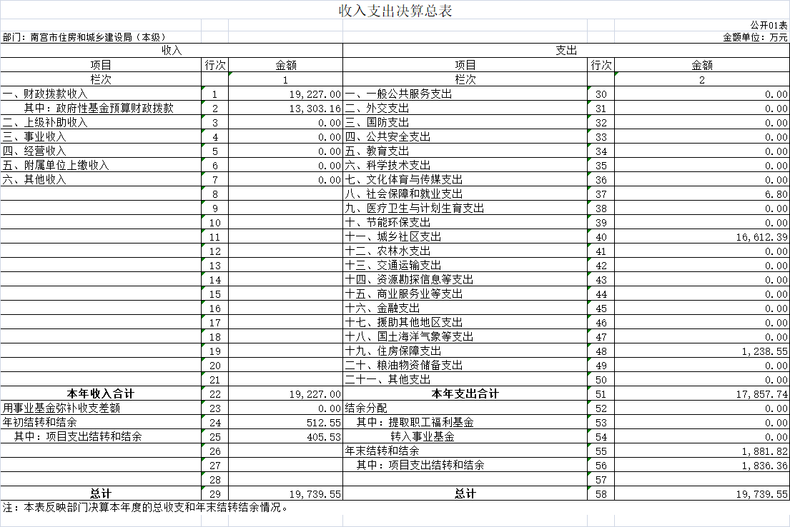
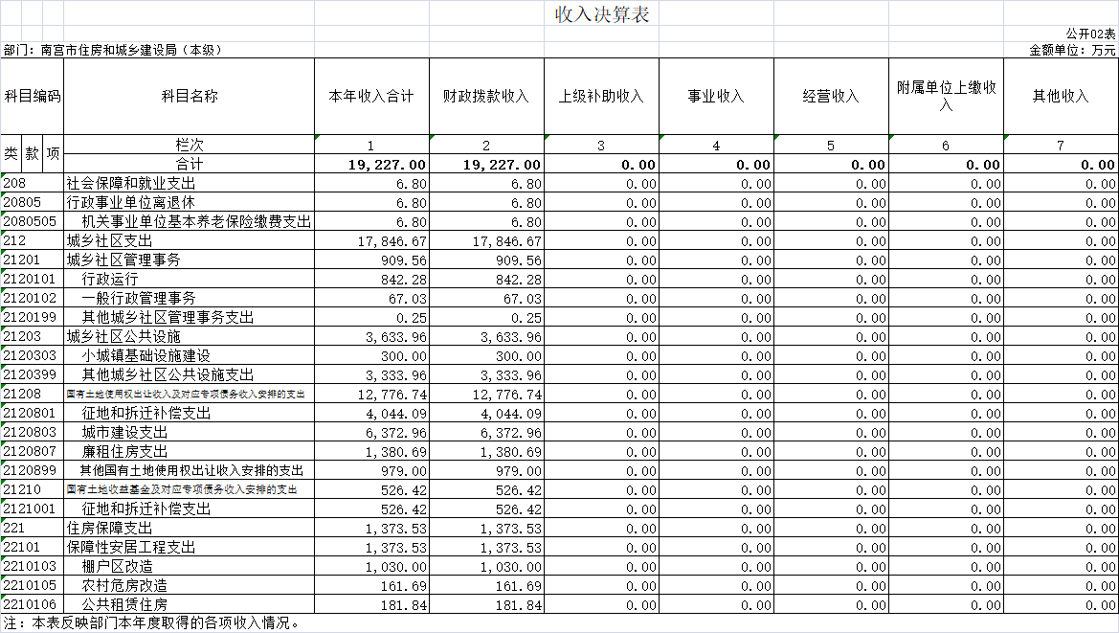
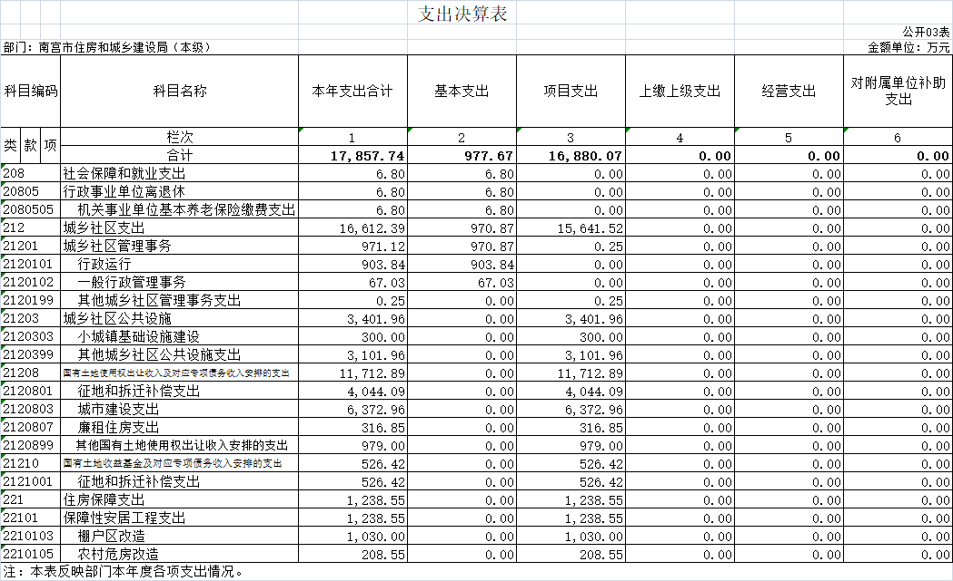
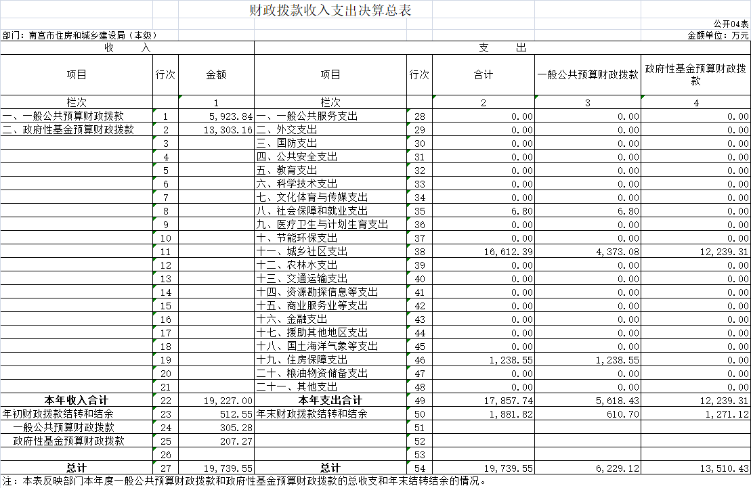
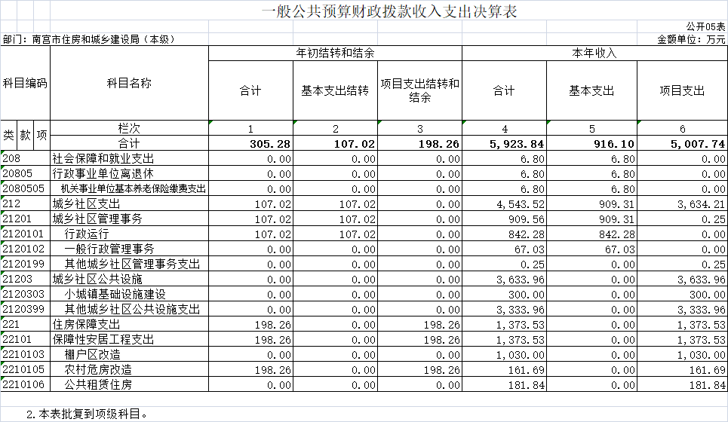

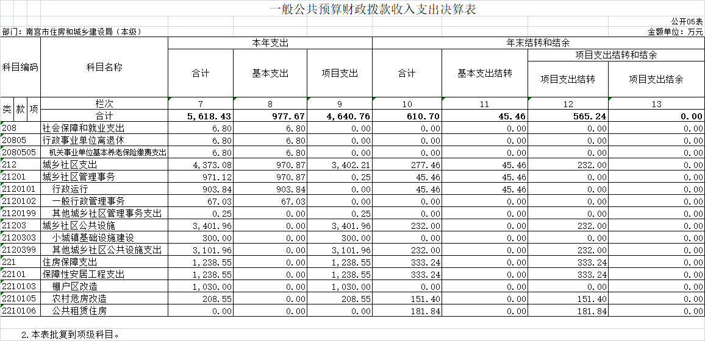
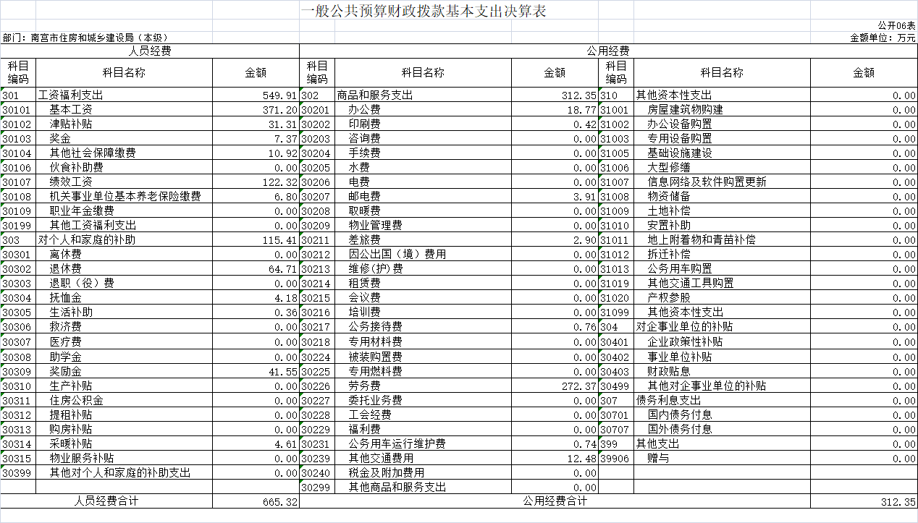

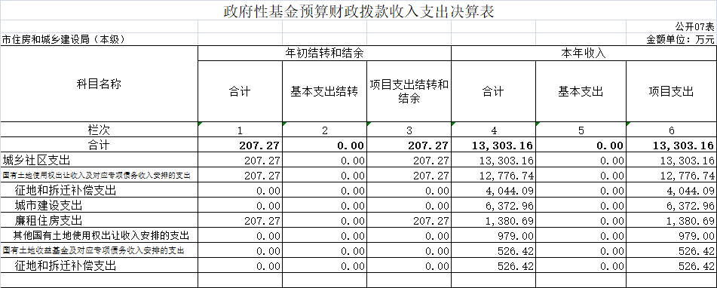

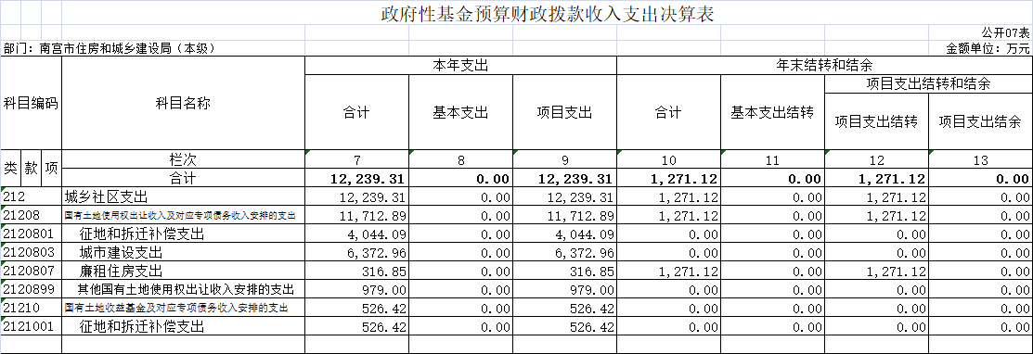

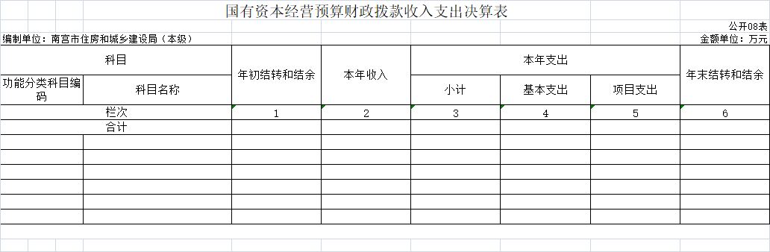
此表为空表列示

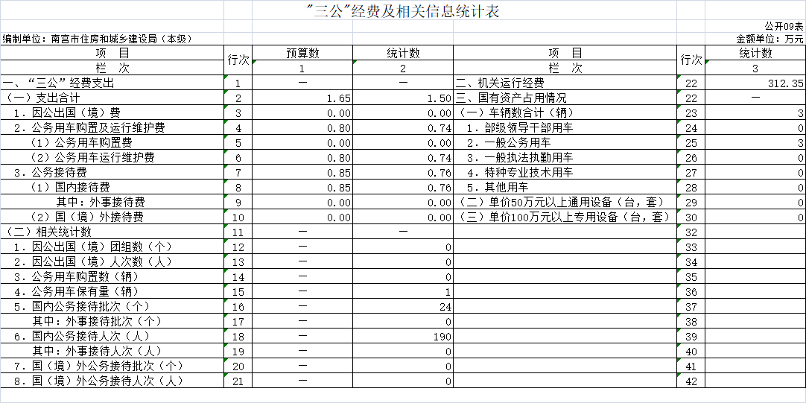

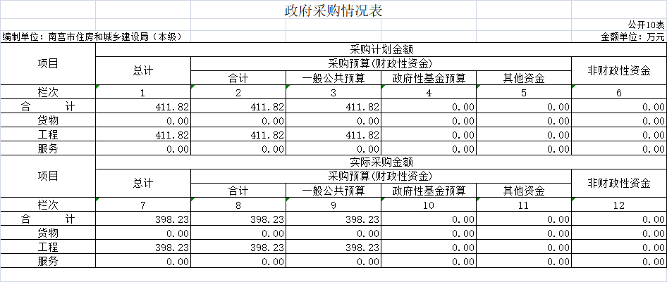

第三部分 2017年部门决算情况说明

- 收入支出决算总体情况说明

2017年度预算收入为8926.88万元，预算支出为8926.88万元，其中：基本支出566.32万元，项目支出8360.55万元。2017年度预算安排较上年度增加2884.08万元，增幅为47%，主要原因是财政拨款收入增加，财政拨款收入增加主要是项目增加和人员经费增加。
2017年年末结转和结余为1881.82万元,较上年度增加1369.27万元,增幅为267%,主要是支出了上年度的结余的正常公用经费、其他对个人和家庭的补助和住房公积金等基本支出。

- 收入决算情况说明

2017年度财政拨款收入决算为19227万元，年初预算财政拨款收入为8926.88万元，增加了10300.12万元，增幅为115%，主要是人员经费和项目增加。
2017年度财政拨款收入决算为19227万元，2016年度财政拨款收入决算为8460.87万元，增加了10766.13万元，增幅为127%，主要是人员经费和项目经费增加。

- 支出决算情况说明

2017年度财政拨款支出决算为17857.23万元，年初预算财政拨款支出为8926.88万元，增加了8930.86万元，增幅为100%，主要是人员经费和项目经费增加。
2017年度财政拨款支出决算为17857.73万元，2016年度财政拨款支出决算为10234.48万元，增加了7623.74万元，增幅为74%，主要是人员经费和项目经费增加。
2017年年初预算支出为8926.88万元，其中：基本支出566.32万元，项目支出8360.55万元。
2017年度总支出决算为17857.73万元，支出决算按照功能分类情况：城乡社区支出16612.39万元，社会保障和就业支出6.79万元，住房保障支出1238.55万元。按照支出性质情况：基本支出977.66万元，项目支出16880.07万元。

- 财政拨款收入支出总体情况说明

（一）收入支出预算安排情况
2017年度财政拨款收入预算安排为8926.88万元，财政拨款预算支出8926.88万元，其中：基本支出566.32万元，项目支出8360.55万元。2017年度财政拨款预算安排支出增加了7623.74万元，增幅为74%，主要是人员经费和项目经费增加。
- 收入支出预算执行情况
1、收入支出与预算对比分析
2017年度财政拨款收入决算为19227万元，年初预算财政拨款收入为8926.88万元，增加了10300.12万元，增幅为115%。2017年度财政拨款收入决算为19227万元，2016年度财政拨款收入决算为8460.87万元，增加了10766.13万元，增幅为127%。
2017年度总支出决算为17857.72万元，支出决算按照功能分类情况：城乡社区支出16612.39万元，社会保障和就业支出6.79万元，住房保障支出1238.55万元。按照支出性质情况：基本支出977.66万元，项目支出16880.07万元。按照经济分类情况：工资福利支出549.91万元，商品和服务支出312.35万元，对个人和家庭的补助支出115.41万元。
- 收入支出结构分析
（1）2017年度决算总收入为19227万元，其中：一般公共预算收入5923.84万元，占31%；政府基金财政预算拨款13303.16万元，占69%。总收入较上年度增加10766.13万元，增幅为127%，主要是项目收入增加。
（2）2017年度决算总支出为17857.73万元，其中：基本支出977.66万元，占5%；项目支出16880.07万元，占95%。
（3）2017年末结转和结余为1881.82万元,较上年度增加1369.27万元,增加为73%,主要是支出了上年度的结余的项目支出。

- “三公”经费支出决算情况

- “三公”经费与上年度对比分析
金额单位：万元
名称 | 2016年 | 2017年 | 增减额 | 增减幅
因公出国（境）费 | 0 | 0 | 0 | 0%
公务用车运行维护费 | 1.86 | 0.74 | -1.12 | -60%
其中：公务用车购置费 | 0 | 0 | 0 | 0
公务用车运行维护费 | 1.86 | 0.74 | -1.12 | -60%
公务接待费 | 0.94 | 0.76 | -0.18 | -19%
合计 | 0.92 | 1.5

我部门因公出国（境）费用为0；严格执行公务用车及公务接待改革制度，加强日常用车及公务接待管理，公务用车运行维护费及公务接待大幅下降，公务用车购置费同上年度一样为零；
- “三公”经费支出预决算分析

金额单位：万元
名称 | 预算 | 决算 | 增减额 | 增减幅
因公出国（境）费 | 0 | 0 | 0 | 0%
公务用车运行维护费 | 0.8 | 0.74 | -0.06 | -0.07%
其中：公务用车购置费 | 0 | 0 | 0 | 0
公务用车运行维护费 | 0.8 | 0.74 | -0.06 | -0.07%
公务接待费 | 0.8 | 0.76 | -0.04 | -0.05%
合计 | 1.6 | 1.5
我部门出国团组为0个。公务用车保有量为1辆。国内公务接待24批次，190人次。
本年度“三公”经费预算1.6万元，支出1.5万元，相比预算减少0.1万元，我单位厉行节约积极落实上级反“四风”指示。
六、预算绩效管理工作开展情况说明
（一）保障性安居工程建设管理绩效目标
1、市保障性住房分配管理及住房租赁补贴发放
完成市政府产权保障性住房分配年度计划和后期管理工作；及时清退不符合住房保障条件家庭；按时足额发放住房租赁补贴。
2、市政府产权保障性住房后期管理
完成市廉租住房租金的收取工作；完成保障性住房的维修、维护工作等；完成保障性住房后期日常管理工作。
（二）房改管理绩效目标
负责全市房改业务实施情况的监督、检查指导工作；负责全市房改资金的归集、管理和使用；对县（市、区）房改资金归集、管理、使用情况进行监督、指导。建立健全了多层次城镇住房体系，稳妥推进房改制度改革，按照国家要求达到城镇职工房改工作目标，确保房改资金的有效使用
（三）村镇建设管理绩效目标
拟订镇、乡、村建设政策并指导实施；指导农村住房建设、住房安全和危房改造；指导小城镇和村庄人居生态环境的改善工作；
（四）城市建设市管理绩效目标
负责城市道路、桥梁、排水、污水处理、燃气、等市政工程建设和公用事业建设的组织协调；负责市政、公用工程建设的监督管理；组织市政工程竣工验收；组织村镇建设试点工作，负责城区集中供热和城镇燃气管理工作。
（五）建筑业市场管理、监管及工程质量安全监管管理绩效目标
规范建筑市场各方主体行为，促进建筑市场健康发展。加大市场监管力度，及时发现违法、违规行为，宣讲清欠政策，减少上访、上诉案件。保证建筑工程质量，确保建筑安全生产，提高行业水平。
（六）房地产开发、房屋交易权属登记管理及商品房预售管理绩效目标
加强市场监测，规范房地产市场经营及房地产交易主体的行为，维护购房人合法权益，防范交易
风险；商品房合同备案等日常业务；房屋交易管理保障权利人的合法权益，促进房地产业健康、稳定发展；为用户提供热情服务。
（七）物业管理绩效目标
通过政策宣传，提高物业管理支持的普及面，提高业主、物业服务企业、各相关部门等社会各界对物业管理的认知度，管理支持物业工作；通过培训，提高物业从业人员的整体物业服务水平的提升；保障物业维修资金的管理和使用。对直管公房提出的维修申请，及时进行现场勘查和审批；按照市防汛预案职责分工，完成相关工作任务，保证汛期安全。
（八）房屋安全管理绩效目标
加强城市危险房屋管理，保障居住和使用安全，促进房屋有效使用。为维护全市房屋住用安全提供技术服务支持。
（九）推进建筑节能管理绩效目标
从单体建筑、建筑小区和城区三个层面，建立发展绿色建筑的“政策法规、技术标准、产业支撑、实施能力和社会参与”五大体系，新建建筑节能强制性标准执行率100%，统筹推进了绿色建筑全面发展。
（十）综合事务管理绩效目标
加强全市住房城乡建设人才队伍建设，提高人才业务素质，激励工作热情，提高行业水平，法律制度适应本行业经济社会发展需要,矛盾有效化解，政群关系和谐，促进行业健康发展，市城建档案管理达到市档案局的工作要求。
（十一）城市房屋与补偿工作绩效目标
组织实施和委托实施城区房屋征收与补偿工作；对负责房屋征收实施单位及其从业人员的培训、
监管工作；负责房屋征收补偿安置矛盾纠纷的调解工作；负责房屋征收补偿过程中的信访与政策咨询工作。有效地改善居住环境、完成国家计划，完成重点工程。
（十二）防洪河道整治、管理绩效目标
维护好防洪河道及两岸绿化带使用功能，完善绿廊绿道基础设施，全面完成防洪河道整治规划所有内容。

七、其他重要事项的说明

- 会议费支出情况
无
（二）培训费支出情况
无
（三）机关运行经费情况
2017年机关运行经费支出312.35万元，2016年机关运行经费支出109.72万元，较上年增加202.63元，增幅为184%；因人员工资增加。
（四）政府采购情况
2017年政府采购总计划金额 411.82万元，其中：工
程采购计划411.82万元；实际服务采购398.23万元，资金来源均为一般公共预算拨款。 2017年较上年增加398.23万元，增幅为100%。主要为工程增加。
（五）国有资产占用情况
截止2017年12月31日，本部门共有车辆1辆，一般公务用车1辆。
2017年初资产总值1676.81万元，年末3046.08万元。年末资产中，流动资产512.55万元，固定资产1164.26万元。固定资产中，房屋1073.76万元、车辆43.05万元、其他固定资产47.45万元（主要为通用设备、专用设备、办公家具及用具装具等）。
- 资产负债情况
1、资产负债结构情况
2017年，市住建部门总资产为3046.08万元，净资产为3046.08万元。较上年相比，资产增加1369.27万元， 增幅为44%，原因是流动资产大幅增加；
2、资产负债情况分析
2017年市住建部门总资产3046.09万元，较上年相比增加44个百分点。体现为流动资产增加。
（七）其他需要说明的情况
我部门不涉及《国有资本经营预算财政拨款收入支出决算表》，因此均为空表。

第四部分 名词解释

- 财政拨款收入：本年度从本级财政部门取得的财政拨款，包括一般公共预算财政拨款和政府性基金预算财政拨款。
- 事业收入：指事业单位开展专业业务活动及辅助活动所 取得的收入。
- 其他收入：指除上述“财政拨款收入”、“事业收入”、 “经营收入”等以外的收入。
- 用事业基金弥补收支差额：指事业单位在用当年的“财 政拨款收入”、“财政拨款结转和结余资金”、“事业收入”、“经营收入”、“其他收入”不足以安排当年支出的情况下，使用以前年 度积累的事业基金（事业单位当年收支相抵后按国家规定提取、用于弥补以后年度收支差额的基金）弥补本年度收支缺口的资金。
- 年初结转和结余：指以前年度尚未完成、结转到本年仍 按原规定用途继续使用的资金，或项目已完成等产生的结余资金。
- 结余分配：指事业单位按照事业单位会计制度的规定从 非财政补助结余中分配的事业基金和职工福利基金等。
- 年末结转和结余：指单位按有关规定结转到下年或以后 年度继续使用的资金，或项目已完成等产生的结余资金。
八、基本支出：填列单位为保障机构正常运转、完成日常工 作任务而发生的各项支出。
九、项目支出：填列单位为完成特定的行政工作任务或事业 发展目标，在基本支出之外发生的各项支出。
十、基本建设支出：填列由本级发展与改革部门集中安排的 用于购置固定资产、战略性和应急性储备、土地和无形资产，以及购建基础设施、大型修缮所发生的一般公共预算财政拨款支出，不包括政府性基金、财政专户管理资金以及各类拼盘自筹资金等。
十一、其他资本性支出：填列由各级非发展与改革部门集中 安排的用于购置固定资产、战备性和应急性储备、土地和无形资产，以及购建基础设施、大型修缮和财政支持企业更新改造所发 生的支出。
十二、“三公”经费：指部门用财政拨款安排的因公出国（境） 费、公务用车购置及运行费和公务接待费。其中，因公出国（境） 费反映单位公务出国（境）的国际旅费、国外城市间交通费、住宿费、伙食费、培训费、公杂费等支出；公务用车购置及运行费 反映单位公务用车购置支出（含车辆购置税）及租用费、燃料费、维修费、过路过桥费、保险费、安全奖励费用等支出；公务接待 费反映单位按规定开支的各类公务接待（含外宾接待）支出。
十三、其他交通费用：填列单位除公务用车运行维护费以外 的其他交通费用。如飞机、船舶等的燃料费、维修费、过桥过路 38 费、保险费、出租车费用、公务交通补贴等。
十四、公务用车购置：填列单位公务用车车辆购置支出（含 车辆购置税）。
十五、其他交通工具购置：填列单位除公务用车外的其他各 类交通工具（如船舶、飞机）购置支出（含车辆购置税）。
十六、机关运行经费：指为保障行政单位（包括参照公务员 法管理的事业单位）运行用于购买货物和服务的各项资金，包括 办公及印刷费、邮电费、差旅费、会议费、福利费、日常维修费、专用材料以及一般设备购置费、办公用房水电费、办公用房取暖费、办公用房物业管理费、公务用车运行维护费以及其他费用。

